**CODERHOUSE**

**CURSO DE PYTHON**

**WELLINGTON F. DOMINGOS**

**INTEGRAÇÃO DE APIs E GERAÇÃO DE BANCO DE DADOS**

**20/08/2024**

**Introdução**

Código em Python para conclusão do curso de Python. Extração de informações de APIs e criação de um Banco de Dados.

As informações destinam-se apenas aos professores da Coderhouse para avaliação.

As APIs escolhidas foram todas do Banco Central, facilmente encontradas no site: <https://dadosabertos.bcb.gov.br/dataset?res_format=API>.

A primeira API escolhida, contém informações do dinheiro em circulação: moedas ou cédulas com a quantidade e valor nominal e o valor total que cada um representa.

A segunda API contém informações estatísticas dos meios de pagamentos utilizados com o total em transações, e seus respectivos valores, por exemplo: PIX, TED, DOC etc.

A terceira API contém informações de expectativas do mercado sobre os indicadores macroeconômicos, de acordo com a pesquisa Focus.

Todas as APIs são de acesso livre e não possuem nenhum nível de privacidade.

**Pré-requisitos**

Ambientes:

Python versão 3.12.4.

Bibliotecas:

asttokens==2.4.1

beautifulsoup4==4.12.3

bs4==0.0.2

certifi==2024.7.4

charset-normalizer==3.3.2

colorama==0.4.6

comm==0.2.2

contourpy==1.2.1

cycler==0.12.1

debugpy==1.8.1

decorator==5.1.1

et-xmlfile==1.1.0

executing==2.0.1

fonttools==4.53.1

idna==3.7

ipykernel==6.29.4

ipython==8.25.0

jedi==0.19.1

jupyter_client==8.6.2

jupyter_core==5.7.2

kiwisolver==1.4.5

matplotlib==3.9.1

matplotlib-inline==0.1.7

missingno==0.5.2

nest-asyncio==1.6.0

numpy==2.0.0

openpyxl==3.1.5

packaging==24.1

pandas==2.2.2

parso==0.8.4

pillow==10.4.0

platformdirs==4.2.2

plyer==2.1.0

prompt_toolkit==3.0.47

psutil==5.9.8

pure-eval==0.2.2

py4j==0.10.9.7

Pygments==2.18.0

pyparsing==3.1.2

pyspark==3.5.2

python-dateutil==2.9.0.post0

pytz==2024.1

pywin32==306

pyzmq==26.0.3

requests==2.32.3

scipy==1.14.0

seaborn==0.13.2

setuptools==72.2.0

six==1.16.0

soupsieve==2.5

stack-data==0.6.3

tornado==6.4.1

traitlets==5.14.3

txt==2020.11.12

tzdata==2024.1

urllib3==2.2.2

wcwidth==0.2.13

XlsxWriter==3.2.0

Segue o arquivo para a instalação das bibliotecas:



**APIs**

1. API Dinheiro em Circulação:

Registros diários das quantidades de cédulas e moedas em circulação (não estão incluídas as moedas comemorativas). As informações estão separadas para cada espécie (cédula ou moeda), família (categoria) e denominação do Real (símbolos : R$, BRL).

Link: <https://olinda.bcb.gov.br/olinda/servico/mecir_dinheiro_em_circulacao/versao/v1/odata/informacoes_diarias?$top=1000&$orderby=Data%20desc&$format=json&$select=Data,Quantidade,Valor,Denominacao,Especie>

Fonte: Banco Central <https://dadosabertos.bcb.gov.br/dataset?res_format=API>

Bibliotecas utilizadas:

Tratamentos aplicados:

Foram implementados tratamentos para erros de conexão com as APIs, renomeação e formatação de campos.

Não foram encontradas duplicidades ou campos vazios.

A API possui um filtro de 1000 registros. Mas é possível pegar mais registros, acessando o link:

<https://olinda.bcb.gov.br/olinda/servico/mecir_dinheiro_em_circulacao/versao/v1/aplicacao#!/recursos/informacoes_diarias#eyJmb3JtdWxhcmlvIjp7IiRmb3JtYXQiOiJqc29uIiwiJHRvcCI6MTAwMCwiJHNraXAiOm51bGwsIiRvcmRlcmJ5IjoiBDAEIGQifSwicHJvcHJpZWRhZGVzIjpbMCwxLDIsMyw0XX0=>

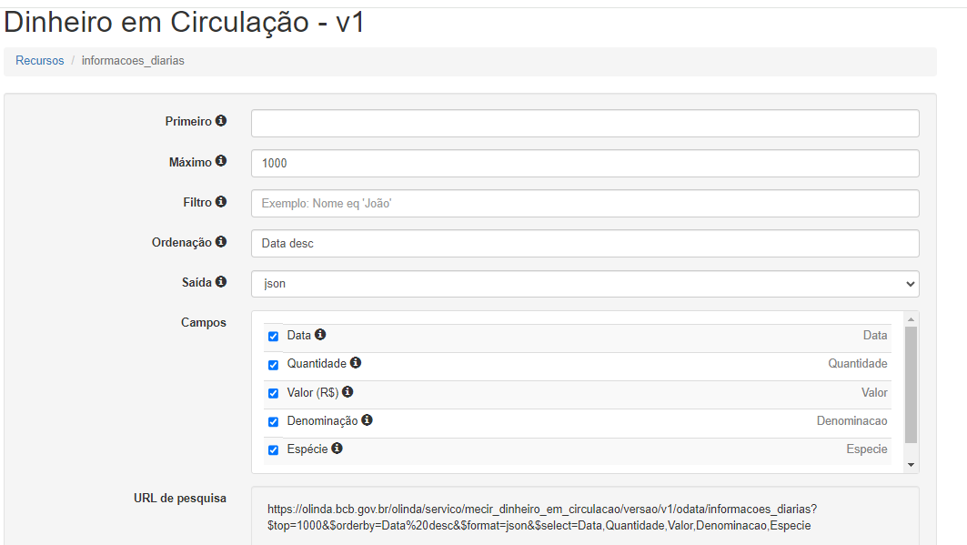

1. API Estatísticas de Meios de Pagamento:

Este conjunto contém diversas estatísticas relacionadas a meios de pagamento. Atualmente está disponibilizado um recurso com informações sobre operações com cartões de pagamento, e outros 2 recursos com diversos instrumentos de pagamentos de varejo utilizados no país.

Estão disponibilizadas estatísticas dos seguintes meios de pagamento:

Pix, TED, Boletos, DOC,TEC, Cheque, Cartões de crédito, débito e pré-pagos, Pagamentos de convênio, saques, transferências interbancárias e débito direto.

Link: <https://olinda.bcb.gov.br/olinda/servico/MPV_DadosAbertos/versao/v1/odata/MeiosdePagamentosMensalDA(AnoMes=@AnoMes)?@AnoMes='202001'&$top=1000&$format=json&$select=AnoMes,quantidadePix,valorPix,quantidadeTED,valorTED,quantidadeTEC,valorTEC,quantidadeCheque,valorCheque,quantidadeBoleto,valorBoleto,quantidadeDOC,valorDOC>

Fonte: Banco Central <https://dadosabertos.bcb.gov.br/dataset?res_format=API>

Bibliotecas utilizadas:

Tratamentos aplicados:

Foram implementados tratamentos para erros de conexão com as APIs, renomeação de campos.

Não foram encontradas duplicidades ou campos vazios.

Foram filtrados os dados a partir do mês 01/2020 através do link:

<https://olinda.bcb.gov.br/olinda/servico/MPV_DadosAbertos/versao/v1/aplicacao#!/recursos/MeiosdePagamentosMensalDA#eyJmb3JtdWxhcmlvIjp7IiRmb3JtYXQiOiJqc29uIiwiJHRvcCI6MTAwfX0=>

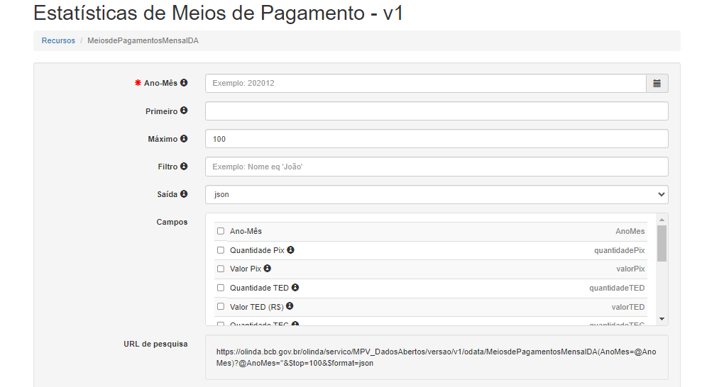

1. API Expectativas de Mercado:

Expectativas de mercado para os indicadores macroeconômicos da Pesquisa Focus. Estatísticas calculadas diariamente com base nas expectativas de mercado de cerca de 130 bancos, gestores de recursos e demais instituições (empresas do setor real, distribuidoras, corretoras, consultorias e outras) participantes do Sistema Expectativas de Mercado, para diferentes índices de preços, crescimento do PIB e da produção industrial, taxa de câmbio, taxa Selic, variáveis fiscais e indicadores do setor externo, publicadas todo primeiro dia útil da semana.

Link: <https://olinda.bcb.gov.br/olinda/servico/Expectativas/versao/v1/odata/ExpectativaMercadoMensais?$top=1000&$orderby=Data%20desc&$format=json&$select=Indicador,Data,DataReferencia,Media,Mediana,DesvioPadrao,Minimo,Maximo,numeroRespondentes,baseCalculo>

Fonte: Banco Central <https://dadosabertos.bcb.gov.br/dataset?res_format=API>

Bibliotecas utilizadas:

Tratamentos aplicados:

Foram implementados tratamentos para erros de conexão com as APIs, renomeação e formatação de campos e ordenação por período.

Não foram encontradas duplicidades ou campos vazios.

A API possui um filtro de 1000 registros. Mas é possível pegar mais registros, acessando o link:

<https://olinda.bcb.gov.br/olinda/servico/Expectativas/versao/v1/aplicacao#!/recursos/ExpectativaMercadoMensais#>

